Министерство образования и науки РФ
Федеральное государственное бюджетное образовательное учреждение
высшего профессионального образования

Тульский государственный университет

КАФЕДРА АВТОМАТИКИ И ТЕЛЕМЕХАНИКИ

Улучшенные методы сортировки обменом

Лабораторная работа № 3
по курсу «Структуры и алгоритмы обработки данных»

Вариант № 4

Выполнил: студент группы 220601 _________ Белым А.А.
(подпись)
Проверил: д. ф.-м.н, проф.каф. АТМ _________ Двоенко С.Д.
(подпись)

Тула 2013

Цель работы
Изучение улучшенных методов сортировки обменом, выделение основных достоинств и недостатков данных методов. Написание программы с использованием изученного материала.

Задание
Задается массив, упорядоченный по возрастанию. В него добавляются три произвольных элемента. Используя метод быстрой сортировки, упорядочить массив по возрастанию.

Теоретическая справка
Из трех алгоритмов прямой (строгой) сортировки метод пузырька являлся самым неэффективным. Конечно, следовало ожидать, что улучшенный метод должен работать быстрее, но результат превзошел все ожидания. Данный метод оказался самым быстрым из ныне известных методов сортировки массивов. Его производительность столь впечатляюща, что изобретатель данного метода Ч. Хоар назвал его быстрой сортировкой (Quicksort).
Быстрая сортировка (англ. quicksort), часто называемая qsort по имени реализации в стандартной библиотеке языка Си — широко известный алгоритм сортировки, разработанный английским информатиком Чарльзом Хоаром в МГУ в 1960 году. Один из быстрых известных универсальных алгоритмов сортировки массивов (в среднем O(n log n) обменов при упорядочении n элементов), хотя и имеющий ряд недостатков.
Быстрая сортировка использует стратегию «разделяй и властвуй». Шаги алгоритма таковы:
Выбираем в массиве некоторый элемент, который будем называть опорным элементом. С точки зрения корректности алгоритма выбор опорного элемента безразличен. С точки зрения повышения эффективности алгоритма выбираться должна медиана, но без дополнительных сведений о сортируемых данных её обычно невозможно получить. Известные стратегии: выбирать постоянно один и тот же элемент, например, средний или последний по положению; выбирать элемент со случайно выбранным индексом.
Операция разделения массива: реорганизуем массив таким образом, чтобы все элементы со значением меньшим или равным опорному элементу, оказались слева от него, а все элементы, превышающие по значению опорный — справа от него. Обычный алгоритм операции:
Два индекса — l и r, приравниваются к минимальному и максимальному индексу разделяемого массива, соответственно.
Вычисляется индекс опорного элемента m.
Индекс l последовательно увеличивается до тех пор, пока l-й элемент не окажется больше либо равен опорному.
Индекс r последовательно уменьшается до тех пор, пока r-й элемент не окажется меньше либо равен опорному.
Если r = l — найдена середина массива — операция разделения закончена, оба индекса указывают на опорный элемент.
Если l < r — найденную пару элементов нужно обменять местами и продолжить операцию разделения с тех значений l и r, которые были достигнуты. Следует учесть, что если какая-либо граница (l или r) дошла до опорного элемента, то при обмене значение m изменяется на r-й или l-й элемент соответственно, изменяется именно индекс опорного элемента и алгоритм продолжает свое выполнение.
Рекурсивно упорядочиваем подмассивы, лежащие слева и справа от опорного элемента.
Базой рекурсии являются наборы, состоящие из одного или двух элементов. Первый возвращается в исходном виде, во втором, при необходимости, сортировка сводится к перестановке двух элементов. Все такие отрезки уже упорядочены в процессе разделения.
Поскольку в каждой итерации (на каждом следующем уровне рекурсии) длина обрабатываемого отрезка массива уменьшается, по меньшей мере, на единицу, терминальная ветвь рекурсии будет достигнута обязательно и обработка гарантированно завершится.
QuickSort является существенно улучшенным вариантом алгоритма сортировки с помощью прямого обмена (его варианты известны как «Пузырьковая сортировка» и «Шейкерная сортировка»), известного, в том числе, своей низкой эффективностью. Принципиальное отличие состоит в том, что после каждого прохода элементы делятся на две независимые группы.
Лучший случай. Для этого алгоритма самый лучший случай — если в каждой итерации каждый из подмассивов делился бы на два равных по величине массива. В результате количество сравнений, делаемых быстрой сортировкой, было бы равно значению рекурсивного выражения C_{N} = 2C_{N/2}+N, что в явном выражении дает примерно N lg N сравнений. Это дало бы наименьшее время сортировки.
Среднее. Даёт в среднем O(n log n) обменов при упорядочении n элементов. В реальности именно такая ситуация обычно имеет место при случайном порядке элементов и выборе опорного элемента из середины массива либо случайно.
На практике быстрая сортировка значительно быстрее, чем другие алгоритмы с оценкой O(n lg n), по причине того, что внутренний цикл алгоритма может быть эффективно реализован почти на любой архитектуре. 2C_{N/2} покрывает расходы по сортировке двух полученных подмассивов; N — это стоимость обработки каждого элемента, используя один или другой указатель. Известно также, что примерное значение этого выражения равно C_{N} = N lg N.
Худший случай. Худшим случаем, очевидно, будет такой, при котором на каждом этапе массив будет разделяться на вырожденный подмассив из одного опорного элемента и на подмассив из всех остальных элементов. Такое может произойти, если в качестве опорного на каждом этапе будет выбран элемент либо наименьший, либо наибольший из всех обрабатываемых.
Худший случай даёт O(n²) обменов. Но количество обменов и, соответственно, время работы — это не самый большой его недостаток. Хуже то, что в таком случае глубина рекурсии при выполнении алгоритма достигнет n, что будет означать n-кратное сохранение адреса возврата и локальных переменных процедуры разделения массивов. Для больших значений n худший случай может привести к исчерпанию памяти во время работы алгоритма. Впрочем, на большинстве реальных данных можно найти решения, которые минимизируют вероятность того, что понадобится квадратичное время.
Достоинства:
- Один из самых быстродействующих (на практике) из алгоритмов внутренней сортировки общего назначения.
- Прост в реализации.
- Требует лишь дополнительной памяти для своей работы. (Не улучшенный рекурсивный алгоритм в худшем случае памяти)
- Хорошо сочетается с механизмами кэширования и виртуальной памяти.
- Существует эффективная модификация (алгоритм Седжвика) для сортировки строк — сначала сравнение с опорным элементом только по нулевому символу строки, далее применение аналогичной сортировки для «большего» и «меньшего» массивов тоже по нулевому символу, и для «равного» массива по уже первому символу.
- Работает на связанных списках и других структурах с последовательным доступом.
Недостатки:
- Сильно деградирует по скорости (до ) при неудачных выборах опорных элементов, что может случиться при неудачных входных данных. Этого можно избежать, используя такие модификации алгоритма, как Introsort, или вероятностно, выбирая опорный элемент случайно, а не фиксированным образом.
- Наивная реализация алгоритма может привести к ошибке переполнения стека, так как ей может потребоваться сделать вложенных рекурсивных вызовов. В улучшенных реализациях, в которых рекурсивный вызов происходит только для сортировки меньшей из двух частей массива, глубина рекурсии гарантированно не превысит .
- Неустойчив — если требуется устойчивость, приходится расширять ключ.

Схема алгоритма
На рисунках 1 и 2 представлена схема алгоритма сортировки массива по методу Хоара.
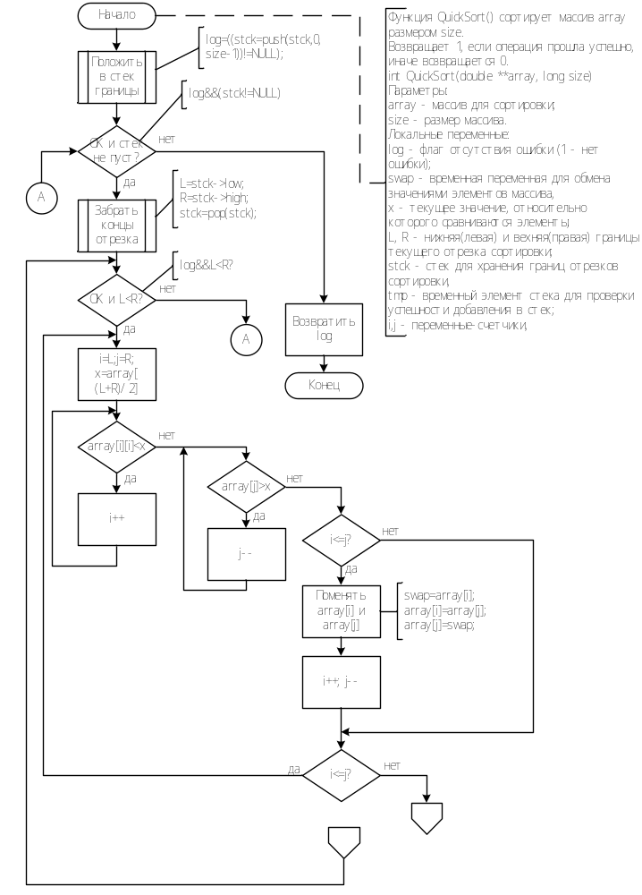
Рисунок 1 - Схема алгоритма сортировки Хоара
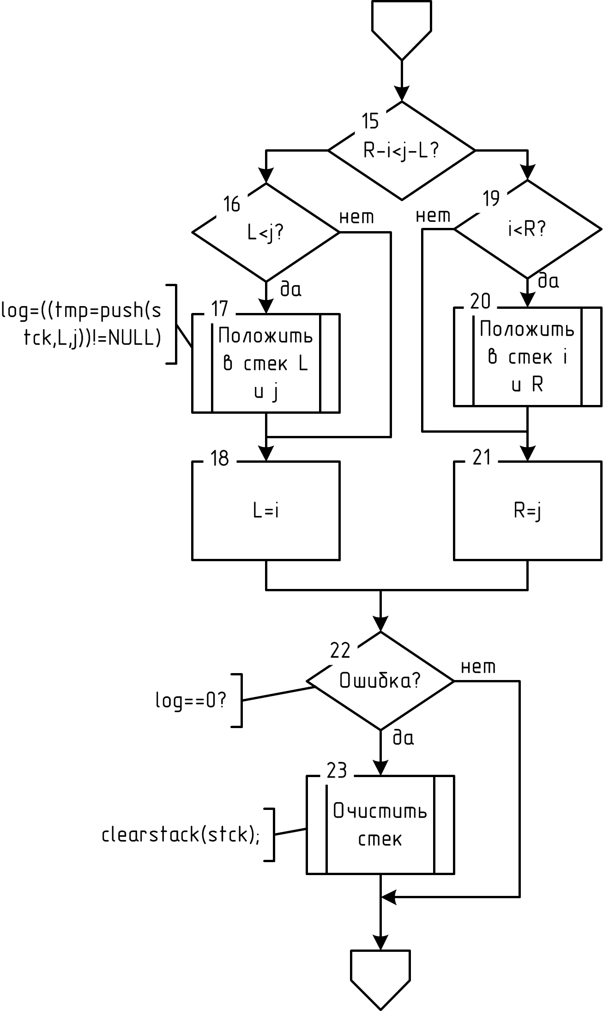
Рисунок 2 - Схема алгоритма сортировки Хоара (продолжение)

Данный вариант реализации использует стек, построенный с помощью связного списка. Для работы с такой структурой данных необходимы отдельные процедуры добавления в стек, удаления из стека, и очистки стека, и они соответственно представлены на рисунках 3, 4 и 5.
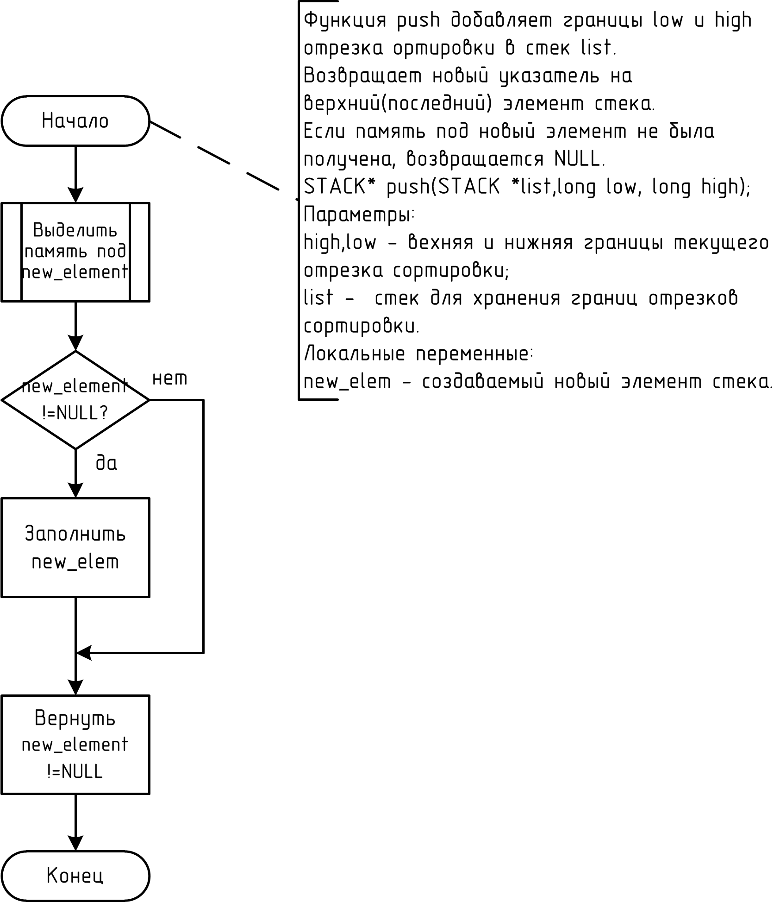
Рисунок 3 - Схема алгоритма вставки элемента в стек
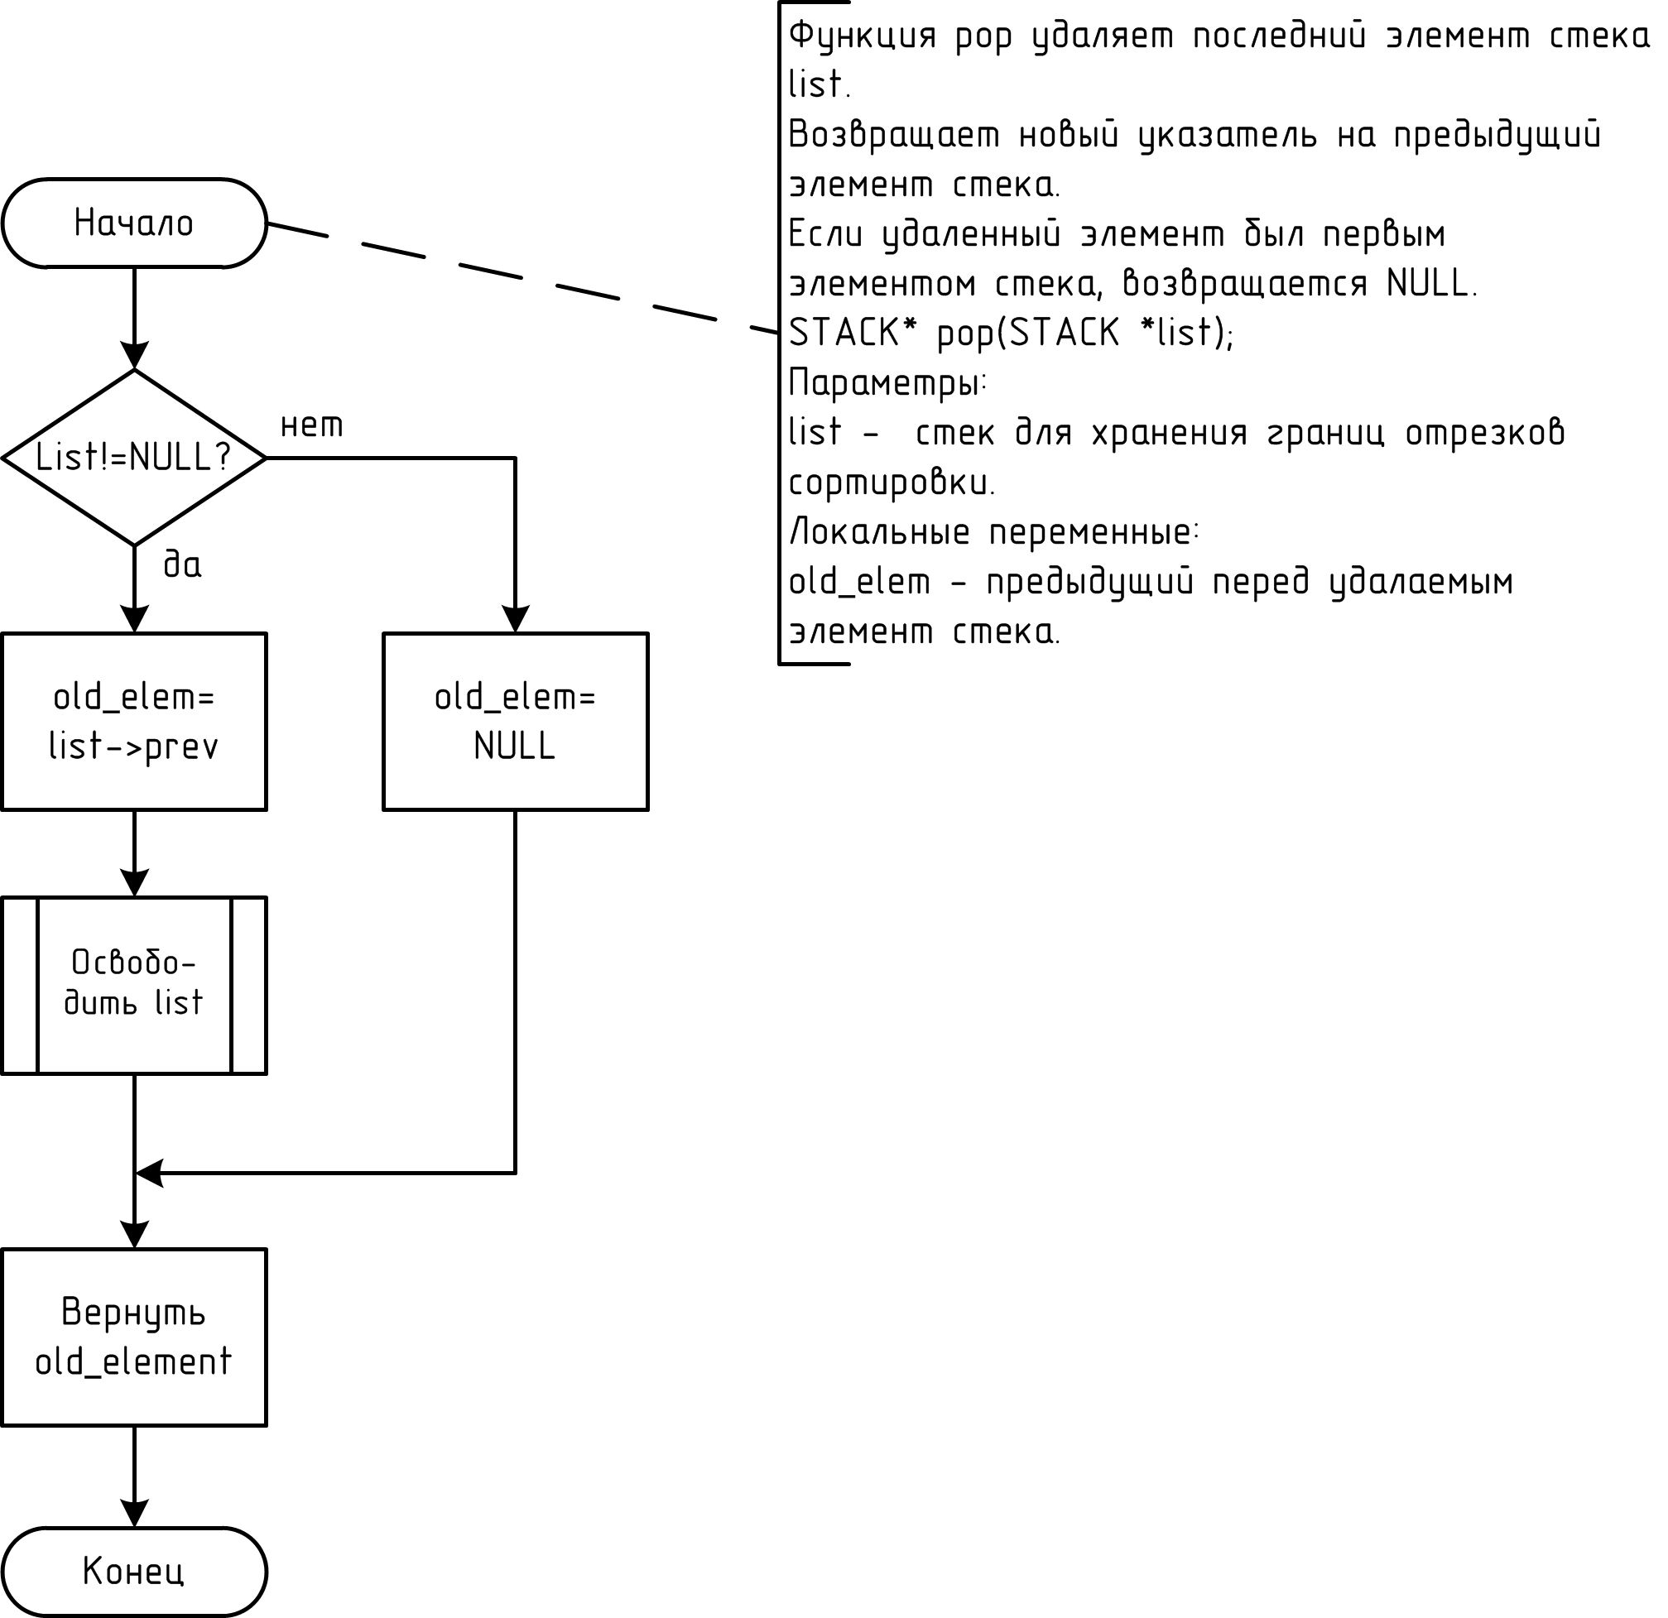
Рисунок 4 - Схема алгоритма удаления элемента из стека

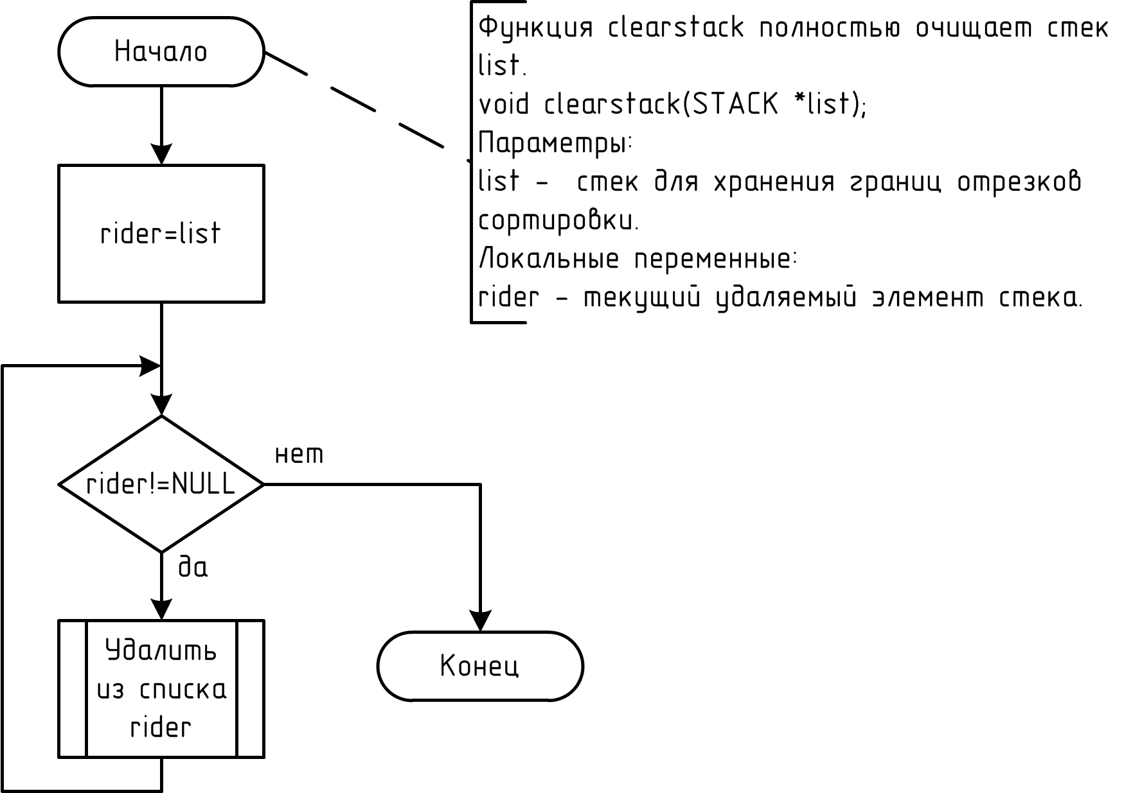
Рисунок 5 - Схема алгоритма очистки стека

Инструкция пользователю
Программа позволяет отсортировать массив с помощью метода быстрой сортировки.
Для работы сначала введите размер массива n. Массив будет заполнен элементами от 0 до n-1. После этого нужно добавить в массив три дополнительных элемента: введите их значения и индексы (индексы должны принадлежать диапазону [0..n+2]). После этого программа выведет получившийся массив и его же после сортировки.

Инструкция программисту
В программе используется структура stack(с псевдонимом STACK), описание полей которого приводится в таблице 1.
Таблица 1 - Описание полей структуры "стек"
имя | тип | предназначение
high,low | long | верхняя и нижняя границы текущего отрезка сортировки
prev | struct stack * | предыдущий элемент стека

STACK* push(STACK *list,long low, long high)
Функция push добавляет границы low и high отрезка сортировки в стек list. Возвращает новый указатель на верхний(последний) элемент стека. Если память под новый элемент не была получена, возвращается NULL.

STACK* pop(STACK *list)
Функция pop удаляет последний элемент стека list. Возвращает новый указатель на предыдущий элемент стека. Если удаленный элемент был первым элементом стека, возвращается NULL.

void clearstack(STACK *list)
Функция clearstack полностью очищает стек list.

int QuickSort(double *array, long size)
Функция QuickSort() сортирует массив array размером size. Возвращает 1, если операция прошла успешно, иначе возвращается 0.

Текст программы
Далее представлен текст программы на языке C, реализующей быструю сортировку Хоара.
#include <stdio.h>
#include <stdlib.h>
//связный список-стек для функции сортировки
typedef struct stack {
long high,low; //вехняя и нижняя границы текущего отрезка сортировки
struct stack *prev; //предыдущий элемент стека
} STACK;

STACK* push(STACK *list,long low, long high){
STACK *new_elem;
new_elem=(STACK*)malloc(sizeof(STACK));
if (new_elem!=NULL){
new_elem->low=low;
new_elem->high=high;
new_elem->prev=list;
}
return new_elem;
}
STACK* pop(STACK *list){
STACK *old_elem;
if (list!=NULL){
old_elem=list->prev;
free(list);
} else old_elem=NULL;
return old_elem;
};

void clearstack(STACK *list){
STACK *rider;
rider=list;
while(rider!=NULL){
rider=pop(rider);
}
};

int QuickSort(double *array, long size) {

int log;

double swap,x;
STACK *stck=NULL,*tmp=NULL;
long i,j, L, R;

log=((stck=push(stck,0,size-1))!=NULL);
while (log&&(stck!=NULL)){
L=stck->low; R=stck->high;
stck=pop(stck);
while (log&&L<R){
i=L;j=R;x=array[(L+R)/2];
do{
while (array[i]<x) i++;
while (x<array[j]) j--;
if (i<=j){
swap=array[i];array[i]=array[j];array[j]=swap;
i++;j--;
}
}while(i<=j);
if (R-i<j-L){
if (L<j){
log=((tmp=push(stck,L,j))!=NULL);
if (log)
stck=tmp;
else
clearstack(stck);
}
L=i;

} else {
if (i<R){
log=((tmp=push(stck,i,R))!=NULL);
if (log)
stck=tmp;
else
clearstack(stck);
}
R=j;
}
}
};
return log;
}

int main(){
double a,b,c;
int n,na,nb,nc,di=0;
double *X;
int i=0,d=0;
printf("Введите размер массива.\n");
scanf("%d",&n);
n+=3;
X=malloc(n*sizeof(double));
printf("Введите 3 новых элемента.\n");
scanf("%lf %lf %lf",&a,&b,&c);
printf("Введите индексы новых элементов: [0..%d]\n",n-1);
scanf("%d %d %d",&na,&nb,&nc);
for(i=0;i<n;++i){
if(i==na){
X[na]=a;
++d;
} else if(i==nb){
X[nb]=b;
++d;
} else if(i==nc){
X[nc]=c;
++d;
} else {
X[i]=i-d;
}
}
printf("Исходный массив:\n");
for(i=0;i<n;++i){
printf("%7.2lf ",X[i]);
}
printf("\n");
QuickSort(X,n);
printf("Отсортированный массив:\n");
for(i=0;i<n;++i){
printf("%7.2lf ",X[i]);
}
printf("\n");
return 0;
}

Тестовый пример
На рисунке 6 представлен пример работы программы, использующей быструю сортировку Хоара.
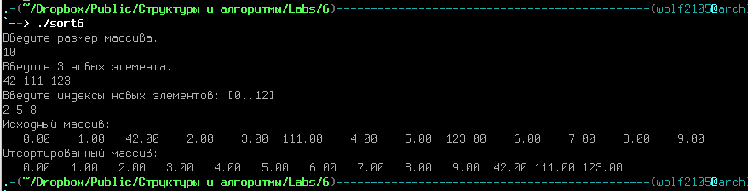
Рисунок 6— Пример работы программы, использующей быструю сортировку

Вывод
В данной работе я познакомился с методом быстрой сортировки (quicksort) Хоара. Quicksort является одним из самых быстрых универсальных алгоритмов сортировки. К его недостаткам можно отнести отсутствие устойчивостии необходимость использования стека.

